Estudia i executa aquest tall de codi:
Exercici 1-. Acoloreix en verd la part que s'executa al client i en blau la part s'executa al servidor? Deixa en negre la part que no s'executa, és a dir, la part estàtica.
<!DOCTYPE html PUBLIC "-//W3C//DTD XHTML 1.0 Transitional//EN" "http://www.w3.org/TR/xhtml1/DTD/xhtml1-transitional.dtd">
<html xmlns="http://www.w3.org/1999/xhtml">
<head>
<meta http-equiv="Content-Type" content="text/html; charset=UTF-8">

<title>Pràctica hello world</title>

<script type="text/javascript">
var i=0;
var ii=1;
function f_incrementa(){
var iii=i+ii;
i= ii;
ii=iii;
document.getElementById('incrementa').innerHTML += ', ' + iii;
return false;
};
</script>

<style type="text/css">

</style>

</head>

<body>
<?php
echo( "<h1>La meva série fibornaci</H1>" );
?>
<b id='incrementa'>0</b> </p>
<input type='button' onclick='f_incrementa()' value='Següent'/>
<p>
Benvinguts al curs de PHP.
</p>
</body>
</html>
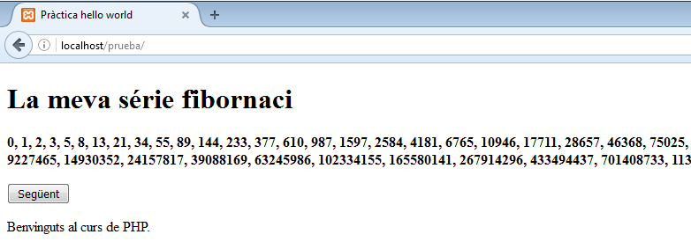
Exercici 2-. En aquest exercici practiquem l'obtenció del llenguatge de marques per mostrar al client.
Executa aquest codi PHP i identifica quina part de la pàgina HTML resultant s'ha generat dinàmicament.
<!DOCTYPE html PUBLIC "-//W3C//DTD XHTML 1.0 Transitional//EN" "http://www.w3.org/TR/xhtml1/DTD/xhtml1-transitional.dtd">
<html xmlns="http://www.w3.org/1999/xhtml">
<head>
<meta http-equiv="Content-Type" content="text/html; charset=UTF-8">

<title>Pràctica hello world</title>

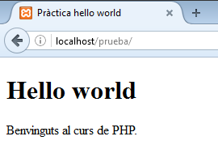
</head>

<body>
<?php
echo( "<h1>Hello world</H1>" );
?>
<p>
Benvinguts al curs de PHP.
</p>
</body>
</html>

- La part del php s’ha executat en el servidor, i ha escrit en <h1> Hello World.
Exercici 3-. PHP és un llenguatge dinàmicament tipat. Els tipus que treballarem en aquest exercici són: enters, booleans, coma flotant, cadenes de caràcters i objectes.
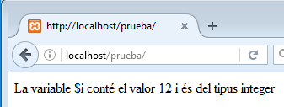
Observa ara aquest tall de codi:
<?php
$i = 12;
$tipus_de_i = gettype( $i );
echo "La variable \$i
conté el valor $i
i és del tipus $tipus_de_i";
?>
- Executa aquest codi.
- Observa el comportament de les cometes màgiques de PHP, hem posat $i dins la cadena i ens ha mostrat el seu valor.
- Explica perquè em posat la barra invertida davant del símbol $. Per que escrigui el signe $ i no l’executi.
- Digues de quin tipus és la variable $i. És un integer.
- Digues per a que serveix la funció gettype. Per agafar de quin tipus es la variable.
- Exten el codi per tal de, a més de la variable $i, treballar igual amb variables de tipus: com a flotant, booleana i cadena de caracters.
- Modifica el codi per saber de quin tipus és el valor que retorna gettype.
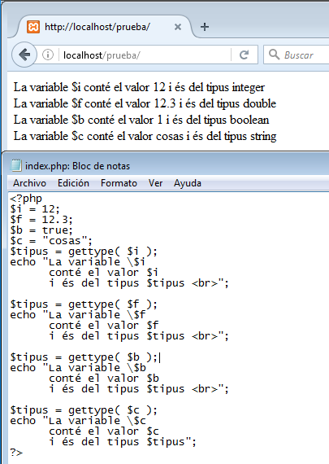

Exercici 4-. PHP és un llenguatge orientat a objectes. Un dels tipus de variables són les (variables de tipus objecte)[http://php.net/manual/es/language.types.php]
En aquest exercici declararem una variable de tipus objecte. En concret instànciarem un objecte de la classe DateTime. Després invocarem un métode de la classe datetime. PHP utilitza la notació fletxa ( -> ) per a invocar mètodes:
<?php
$d = new DateTime();
$tipus_de_d = gettype( $d );
echo "La variable \$d
conté el valor " . $d->format( "d/m/Y") .
" i és del tipus $tipus_de_d";
?>
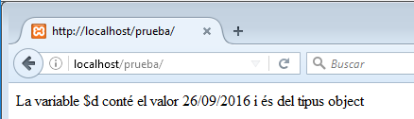

- Executa el codi anterior.
- De quin tipus és la variable $d? És un Objecte
- Observa que l'operador de concatenació de cadenes en php és el punt ( . )
- Que retorna la invocació del mètode format de la classe datetime? Retorna la dara d’avui
- Prova a modificar el codi per a intentar mostrar $d tal com ho feiem a l'exercici anterior. És a dir echo "el valor de \$d és $d"; Ha funcionat? Si
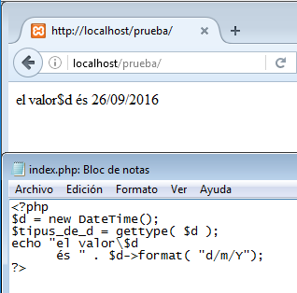

- Seria interessant, ara que sabem que la variable és de tipus objecte, conèixer de quina classe és aquell objecte. Això ho podem fer amb la funció get_class(). Una pista: $classe_de_d = get_class( $d );
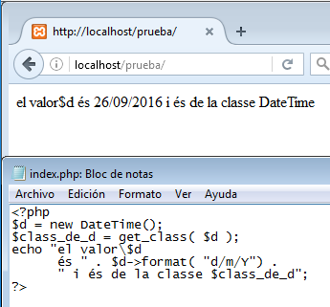
És de la classe DateTime

